Etude de cas : Qualité du code

- Présentation du projet

Pour réaliser le projet nous avons choisis le langage C#, qui est un langage que nous maitrisions plus ou moins bien mais que nous avons tous déjà pratiqué en cours et au cours de divers projets. Nous utilisons WinForm sous Visual Studio 2019 Community.
Le projet est composé de deux formulaires, un en page principale et l’autre pour le tutoriel qui nous paraissait plus cohérent comme étant une fenêtre à part. Ces deux formulaires se remplissent, en fonction des usages, de UserControles qui ont tous un design propre.

- SonarQube

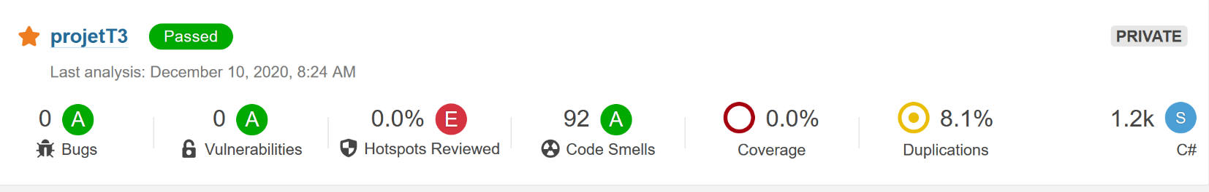
Première analyse de Sonarqube

Nous voyons ci-dessus le résultat de la première analyse de notre code par SonarQube. Le code de notre projet étant quasiment finalisé à la date du 10 Décembre 2020. Le résultat semble bon pour un premier essai, aucune vulnérabilité ni bugs déclaré avec seulement 8% de duplication. Cependant il y a un grand nombre de Code Smells

Security Hotspot

Les Security Hotspots servent à prévenir quand il y a une faille de sécurité. Dans notre code on utilise la classe System.Random et SonarQube nous préviens que cette classe n’est pas à utiliser si les données doivent être sécurisé. Cependant dans notre code ce n’est pas nécessaire de la remplacer par System.Cryptography.RandomNumberGenerator car nous ne manipulons pas de données sensibles.

Code Smells

S’il y a tant de code smells cela est d’abord dû à l’utilisation excessive de using inutilisé qui sont généré automatiquement par visual studio, on enlève donc tous ceux qui ne sont pas utilisé. Ensuite nous avons des boucles for comprenant des if imbriqués qui deviennent trop complexes, on simplifie et on allège ainsi notre code (ucPerso.cs 211). Puis, nous utilisons la méthode .ToString() a différents endroits dans le code et SonarQube nous préconise d’utiliser un StringBuilder, nous n’y voyons pas l’intérêt dans notre code donc nous l’avons laisser comme cela. Enfin, Beaucoup de commentaire inutile, de lignes qui nous servait à vérifier que notre code fonctionnait que nous avions commenté au lieu de les enlever. Pour finir, SonarQube nous conseille de ne pas initialiser une variable car selon lui elle est initialisée à chaque fois qu’elle est utilisée sauf que c’est faux, donc nous ne faisons pas ce changement non plus.

Duplication

Nous avions aussi trois méthodes qui faisaient globalement la même chose à, quelques lignes près, nous les regroupons en une pour améliorer cela.
Finalement le résultat obtenu est bien meilleur.

